**Szerver oldali JavaScript**

**Specifikáció**

Nemes Attila

B6RYIK

Neverland’s canteens

*A feladat egy olyan weboldal elkészítése, amely menzák/éttermek listáját jeleníti meg és ezen étkezdék kínálatát is meg tudjuk nézni. Illetve rendeléseket is tudunk feladni egyes éttermek kínálatában lévő ételeire.*

**Menü**

Legyen minden oldal tetején egy menüsáv, mely segítségével navigálni lehessen a független oldalak között és az éppen megjelenő oldal menü ikonja különbözzön a többi menüikontól.

Amennyiben olyan oldalra navigálunk el, ami nem szerepel a menüben, akkor az összes menüikon azonos formában jelenjen meg a sávban.

**Főoldal**

A főoldalon látható legyen az éttermek listája. A lista egy sorára kattintva az adott étterem kínálatára juthassunk át.

Elképzelés:

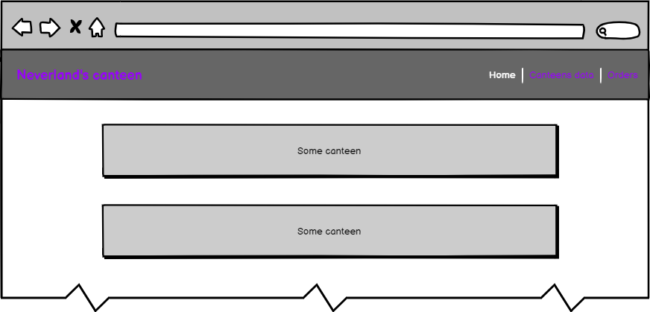

**Éttermek oldala**

Ezen az oldalon lehessen látni az éttermek összes adatát.

Egy sorban legyenek egy étterem adatai, melyek a következők: az étterem neve, az étterem vezetője, az étteremhez tartozó esetleges leírás, az étterem telefonszáma.

Ezen az oldalon legyen az új étterem létrehozása opció, mely átvezet egy oldalra, ahol megadhatóak az étterem adatait. Illetve a meglévőket módosító oldalra is innen lehessen eljutni. Törlés esetén csak a jelenlegi oldal frissüljön.

Elképzelés:

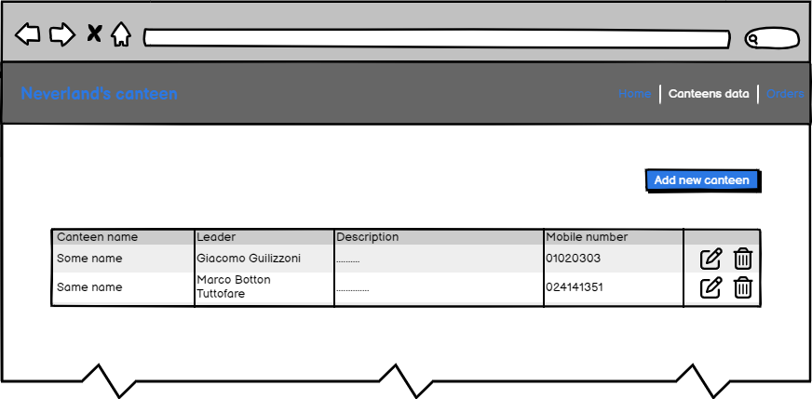

**Új étterem létrehozása oldal**

Ezen az oldalon lehessen az új étterem adatait megadni.

Egyedül a leírás megadása nem kötelező, a többi adat megadása viszont igen.

Amikor létrehozzuk az új éttermet jussunk vissza az éttermek listáját tartalmazó oldalra.

Elképzelés:

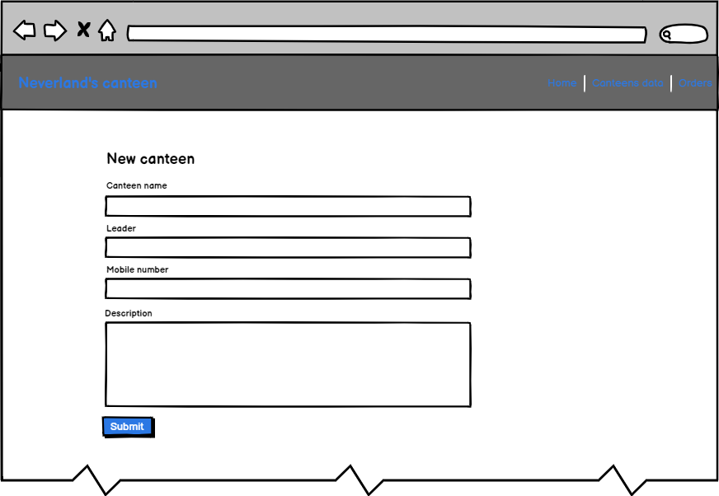

**Meglévő étterem módosítása oldal**

Ezen az oldalon az adott étterem adatait lássuk alapból, és ezeket tudjuk módosítani.

A feltételek hasonlóak mint a létrehozásnál: csak a leírás kitöltése nem kötelező, de a többi adatnak létezni kell mikor végzünk a módosítással.

Amikor pedig elmentjük a módosításokat, jussunk át az éttermek listájának oldalára.

Elképzelés:

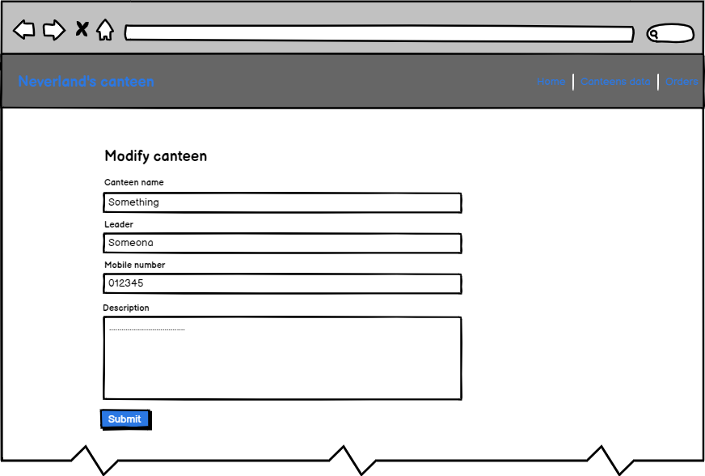

**Rendelések oldal**

Ezen az oldalon lássuk az összes befutó rendelést.

Egy rendelésnek tartalmaznia kell azt, hogy melyik étteremhez futott be, mennyi értékben és mit rendeltek.

Legyen lehetőség ezen az oldalon az adott rendelés törlésére is, ha azok elkészülnének.

Elképzelés:

**Egyes éttermek kínálatának oldala**

Ezen az oldalon legyen látható egy adott étterem kínálata, attól függően, hogy a főoldalon melyik éttermet választották.

A kínálatban szereplő étel tartalmazza hogy mi a megnevezése, mennyibe kerül és - amennyiben van - a leírását is.

Ezen az oldalon lehessen elérni az „új étel létrehozása” lehetőséget, mely egy másik oldalra visz át minket. A módosítás és a törlés lehetőség is itt legyen elérhető az egyes ételekhez külön-külön. A módosítás vezessen át egy másik oldalra. Törlés esetén pedig ezt az oldalt frissítsük csak.

Ezen az oldalon lehessen a rendeléseket is leadni az egyes ételekre. Egy rendelésben csak pozitív számú mennyiség szerepelhet, és egy rendelésben csak egyféle ételt lehessen rakni.

Amikor egy rendelés leadásra kerül akkor kerüljünk át a rendelések oldalra, hogy lássuk miket rendeltek eddig.

Elképzelés:

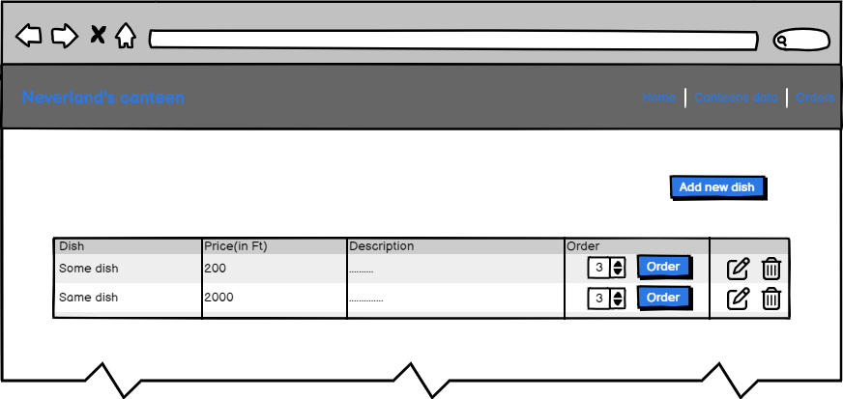

**Új étel felvétele oldal**

Ezen az oldalon lehessen egy adott étterem kínálatába új ételt hozzáadni. Hogy melyik étterem kínálatához adjuk hozzá, az onnan derül ki, hogy melyik étterem kínálatának oldaláról jutunk el ide.

Kötelezően meg kell adni, hogy mi az étel neve, mennyibe kerül. A leírás megadása választható opció legyen.

Amikor létrehozzuk az ételt, akkor kerüljünk vissza az adott étterem kínálatának az oldalára.

Elképzelés:

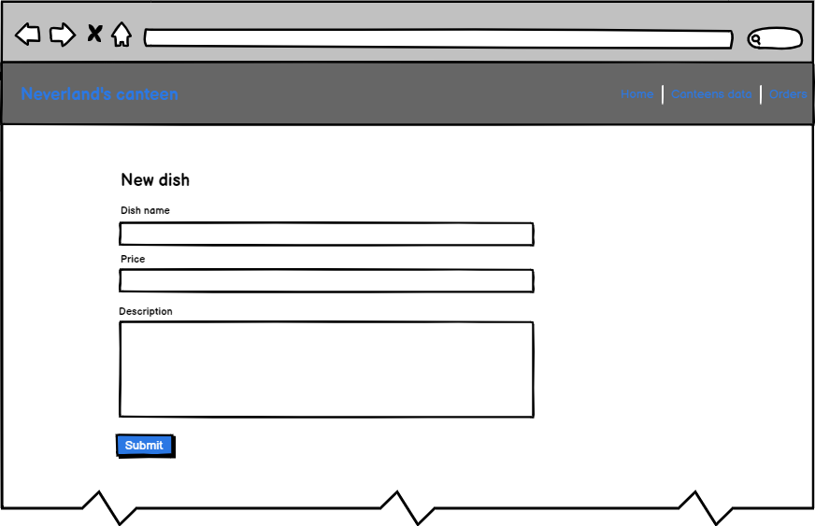

**Meglévő étel módosítása oldal**

Ezen oldalon jelenjenek meg az éppen módosítani kívánt étel adatai.

Továbbra is legyen kötelező, hogy a módosítás végeztével az ételnek tartalmazni kell a megnevezését és az árát.

Miután elmentjük a módosításokat jussunk vissza az adott étterem kínálatának az oldalára.

Elképzelés:

